KATA PENGANTAR

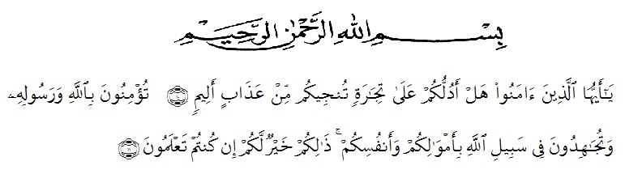

Artinya :
“Hai orang-orang yang beriman, sukakah kamu aku tunjukkan suatu perniagaan yang dapat menyelamatkan kamu dari azab yang pedih? (yaitu) kamu beriman kepada Allah dan Rasulnya dan berjihad dijalan-Nya dengan harta dan jiwamu, itulah yang lebih baik bagimu jika kamu mengetahuinya. (QS. Ash-shaff: 10-11).
Syukur Alhamdulillah penulis ucapkan kehadirat Allah SWT yang senantiasa melimpahkan rahmat dan karunia-Nya sehingga penulis dapat menyelesaikan bahan skripsi dengan judul “Uji Efektivitas Antipiretik Ekstrak Etanol Daun Kersen (Muntingia calabura L.) Pada Tikus Putih Jantan (Rattus norvegicus)’’.
Dalam penulisan skripsi ini penulis mengalami kesulitan dan hambatan karena keterbatasan dan kelemahan penulis, namun berkat bantuan bimbingan dan dukungan moril serta materil dari berbagai pihak, maka skripsi ini dapat penulis selesaikan. Untuk itu penulis ucapkan terima kasih yang sebesar-besarnya kepada Ibu apt. Rani Ardiani, S.Farm.,M.Si. selaku Pembimbing I dan bapak apt. Haris munandar Nst, S.Farm., M.Si selaku pembimbing II dan ibu apt. Debi meilani S.Si., M.Si selaku penguji yang telah banyak membimbing dan memberi saran dan dorongan kepada penulis selama penelitian dan penyusunan bahan skripsi ini.
Penulis juga mengucapkan penghargaan yang setinggi-tingginya dan terima kasih yang tak terhingga kepada Ayahanda H. Gusnar Harahap dan Ibunda Hj. Siti arle siregar yang telah membesarkan dan mendidik penulis dengan penuh kasih, serta memberikan dorongan, bimbingan, nasehat, dan doa pada penulis setiap saat serta pengorbanannya yang tulus dan ikhlas. Dan ucapan terima kasih kepada seluruh keluarga tercinta yang telah banyak memberikan bantuan moril dan materil pada penulis selama mengikuti perkuliahan hingga selesainya bahan skripsi ini.
Pada kesempatan ini penulis ucapkan terima kasih yang sebesar-besarnya kepada :
- Bapak H. Dr. KRT. Hardi Mulyono K, Surbakti selaku Rektor UMN Al-Washliyah Medan.
- Ibu Minda Sari Lubis, S. Farm, M.Si., Apt selaku Dekan Fakultas Farmasi UMN Al-Washliyah Medan.
- Ibu Dr Gabena Indrayani Dalimunthe M.Si., Apt selaku Ketua Program Studi Fakultas Farmasi UMN Al-Washliyah Medan.
- Ibu Rafita Yuniarti, S.Si., M.Kes., Apt selaku Kepala Laboratorium Terpadu Fakultas Farmasi UMN Al-Washliyah Medan.
- Bapak dan Ibu staf pengajar Fakultas Farmasi UMN Al-Washliyah Medan yang telah mendidik dan membina penulis sehingga dapat menyelesaikan pendidikan.
- Kepada semua rekan-rekan mahasiswa/i farmasi stambuk 2016 yang telah membantu serta memberikan motivasi, doa kepada penulis selama penelitian dan penyusunan skripsi ini.
Penulis menyadari bahwa skripsi ini masih memiliki kekurangan, maka penulis mengharapkan kritik dan saran agar bahan skripsi ini menjadi lebih baik. Akhirnya penulis mengucapkan terima kasih kepada semua pihak yang telah membantu selama melakukan penelitian sampai bahan skripsi selesai ditulis. Semoga bahan skripsi ini bermanfaat bagi ilmu pengetahuan pada umumnya dalam bidang farmasi khususnya.

Medan, 15, Oktober 2020
Penulis

Musbar Efendi Harahap
NPM.162114088

